

**Об утверждении Правил реализации общего процесса "Обмен сведениями о результатах инспектирования систем менеджмента качества производителей медицинских изделий"**

Решение Коллегии Евразийской экономической комиссии от 10 марта 2022 года № 39.

      Примечание ИЗПИ!

Порядок введения в действие см. п.2

      В соответствии с пунктом 30 Протокола об информационно-коммуникационных технологиях и информационном взаимодействии в рамках Евразийского экономического союза (приложение № 3 к Договору о Евразийском экономическом союзе от 29 мая 2014 года) и руководствуясь Решением Коллегии Евразийской экономической комиссии от 19 декабря 2016 г. № 169, Коллегия Евразийской экономической комиссии решила:

      1. Утвердить прилагаемые Правила реализации общего процесса "Обмен сведениями о результатах инспектирования систем менеджмента качества производителей медицинских изделий".

      2. Настоящее Решение вступает в силу по истечении 30 календарных дней с даты его официального опубликования.

|  |  |
| --- | --- |
| *Председатель Коллегии*  *Евразийской экономической комиссии* | *М. Мясникович* |

|  |  |
| --- | --- |
|  | УТВЕРЖДЕНЫ Решением Коллегии Евразийской экономической комиссии от 10 марта 2022 г. № 39 |

**Правила**  
**реализации общего процесса "Обмен сведениями о результатах инспектирования систем менеджмента качества производителей медицинских изделий"**

**I. Общие положения**

      1. Настоящие Правила определяют требования к реализации общего процесса "Обмен сведениями о результатах инспектирования систем менеджмента качества производителей медицинских изделий" (далее – общий процесс), функции, осуществляемые органами государственной власти государств – членов Евразийского экономического союза, уполномоченными на осуществление и (или) координацию деятельности в сфере обращения медицинских изделий (далее соответственно – государства-члены, Союз, уполномоченные органы), и Евразийской экономической комиссией (далее – Комиссия), порядок обмена информацией между ними и состав сведений, передаваемых и публикуемых на информационном портале Союза при реализации общего процесса.

      2. Настоящие Правила разработаны в соответствии с положениями Договора о Евразийском экономическом союзе от 29 мая 2014 года (далее – Договор), Соглашения о единых принципах и правилах обращения медицинских изделий (изделий медицинского назначения и медицинской техники) в рамках Евразийского экономического союза от 23 декабря 2014 года (далее – Соглашение) и Решения Совета Евразийской экономической комиссии от 10 ноября 2017 г. № 106 "О Требованиях к внедрению, поддержанию и оценке системы менеджмента качества медицинских изделий в зависимости от потенциального риска их применения" (далее – Требования к системе менеджмента качества).

      3. Для целей настоящих Правил используются понятия, которые означают следующее:

      "заинтересованные лица" – физические или юридические лица, заинтересованные в получении сведений из перечня инспектирующих организаций, которые запрашивают и получают сведения на информационном портале Союза;

      "отчет об инспектировании" – отчет о результатах инспектирования систем менеджмента качества производителей медицинских изделий, подготовленный организацией, уполномоченной на проведение инспектирования производства;

      "перечень инспектирующих организаций" – общий информационный ресурс, который формируется Комиссией, содержащий сведения об инспектирующих организациях.

      Иные понятия, используемые в настоящих Правилах, применяются в значениях, определенных Договором, Соглашением, Требованиями к системе менеджмента качества и иными актами органов Союза в сфере обращения медицинских изделий, а также в области создания и развития интегрированной информационной системы Союза (далее – интегрированная система).

**II. Цели и задачи реализации общего процесса**

      4. Целью реализации общего процесса является предотвращение выпуска в обращение медицинских изделий, не соответствующих по результатам инспектирования систем менеджмента качества производителей медицинских изделий Общим требованиям безопасности и эффективности медицинских изделий, требованиям к их маркировке и эксплуатационной документации на них, утвержденным Решением Совета Евразийской экономической комиссии от 12 февраля 2016 г. № 27.

      5. В рамках реализации общего процесса необходимо решить следующие задачи:

      а) обеспечить уполномоченные органы актуальными сведениями о результатах инспектирования систем менеджмента качества производителей медицинских изделий, а также о заявках производителей медицинских изделий на проведение такого инспектирования;

      б) обеспечить оперативное взаимное уведомление уполномоченных органов о результатах устранения выявленных в ходе инспектирования систем менеджмента качества производителей медицинских изделий несоответствий (нарушений) в целях своевременного ограничения (или возобновления) выпуска медицинского изделия в обращение на таможенной территории Союза;

      в) обеспечить актуализацию регистрационных досье находящихся в обращении медицинских изделий в части сведений о соответствии систем менеджмента качества производителей медицинских изделий Требованиям к системе менеджмента качества;

      г) обеспечить возможность автоматизированного контроля сроков действия отчетов об инспектировании для зарегистрированных и проходящих регистрацию медицинских изделий;

      д) обеспечить постоянный доступ для всех участников процесса регистрации и контроля за обращением медицинских изделий к актуальным сведениям об организациях, уполномоченных на проведение инспектирования производства (далее – инспектирующие организации), а также о графиках проведения инспектирования производства (далее – график инспектирования);

      е) обеспечить беспрепятственный доступ для заинтересованных лиц к опубликованным на информационном портале Союза сведениям из перечня инспектирующих организаций, в том числе в машиночитаемом виде.

**III. Участники общего процесса**

      6. Участниками общего процесса являются:

      а) уполномоченные органы;

      б) Комиссия;

      в) заинтересованные лица.

      7. В рамках реализации общего процесса уполномоченный орган осуществляет следующие функции:

      а) представление в Комиссию сведений о полученных от производителей медицинских изделий заявках на проведение инспектирования производства, а также о статусе таких заявок для включения в технологическую базу данных, содержащую индексные сведения о заявках и результатах инспектирования систем менеджмента качества производителей медицинских изделий (далее – технологическая база данных);

      б) представление в Комиссию сведений о результатах инспектирования систем менеджмента качества производителей медицинских изделий (отчетах об инспектировании) для формирования технологической базы данных (представляется уполномоченным органом референтного государства);

      в) представление в Комиссию сведений об инспектирующих организациях для формирования перечня инспектирующих организаций и публикации сведений из него на информационном портале Союза;

      г) получение по запросу сведений из технологической базы данных и перечня инспектирующих организаций;

      д) уведомление уполномоченных органов других государств-членов о приостановлении (возобновлении) выпуска медицинского изделия в обращение в связи с неустранением (устранением) выявленных несоответствий;

      е) представление в уполномоченный орган государства, выступавшего в качестве референтного при регистрации медицинского изделия, отчета об инспектировании для актуализации регистрационного досье медицинского изделия;

      ж) представление в Комиссию сведений о графике инспектирования;

      з) включение в регистрационные досье медицинских изделий отчетов об инспектировании, в том числе полученных от уполномоченных органов государств признания, проводивших инспектирование (обеспечивается уполномоченным органом государства, выступавшего в качестве референтного при регистрации медицинского изделия).

      8. В рамках реализации общего процесса Комиссия осуществляет следующие функции:

      а) формирование технологической базы данных и перечня инспектирующих организаций на основании сведений, представляемых уполномоченными органами;

      б) опубликование актуальных сведений из перечня инспектирующих организаций на информационном портале Союза;

      в) предоставление заинтересованным лицам сервисов поиска, получения и обработки сведений из перечня инспектирующих организаций на информационном портале Союза;

      г) представление уполномоченным органам сведений из технологической базы данных и перечня инспектирующих организаций по запросу;

      д) опубликование на информационном портале Союза сведений о графике инспектирования, сформированном на основе имеющихся в технологической базе данных сведений о заявках на проведение инспектирования.

      9. Для получения сведений из перечня инспектирующих организаций заинтересованные лица могут использовать веб-интерфейс информационного портала Союза или его сервисы. При использовании веб-интерфейса пользователь задает параметры поиска и (или) выгрузки сведений, содержащихся в соответствующем информационном ресурсе, и осуществляет работу со сведениями из него.

      10. Информационное взаимодействие участников общего процесса при его реализации осуществляется по схемам согласно приложению № 1.

**IV. Информационные ресурсы и сервисы**

      11. В рамках реализации общего процесса обеспечивается формирование следующих общих информационных ресурсов:

      а) технологическая база данных;

      б) перечень инспектирующих организаций.

      12. Информационные ресурсы формируются Комиссией на основе сведений, представляемых в электронном виде в Комиссию уполномоченными органами.

      13. Формирование информационных ресурсов включает в себя получение Комиссией от уполномоченных органов актуальных сведений, подлежащих включению в информационный ресурс, их хранение, а также предоставление доступа уполномоченным органам к таким сведениям с использованием средств интегрированной системы.

      14. Уполномоченные органы несут ответственность за достоверность сведений, представляемых ими для включения в информационные ресурсы или актуализации информации в них.

      15. Комиссия по запросу уполномоченных органов направляет им сведения из информационных ресурсов посредством интегрированной системы.

      1. Ведение технологической базы данных

      16. Технологическая база данных включает в себя сведения согласно таблице 1 приложения № 2.

      17. В технологическую базу данных вносятся сведения о заявках на проведение инспектирования в течение 3 рабочих дней с даты поступления в уполномоченный орган. Сведения об изменении статуса заявки (начале инспектирования, завершении инспектирования, отзыве заявки) передаются уполномоченным органом в Комиссию для внесения в технологическую базу данных в течение 1 рабочего дня с момента изменения статуса.

      18. В технологическую базу данных вносятся сведения об отчетах об инспектировании в течение 3 рабочих дней с даты их оформления.

      19. В сведениях об отчетах об инспектировании, за исключением отчетов о первичном инспектировании, указываются сведения о регистрационных удостоверениях медицинских изделий согласно сведениям из единого реестра медицинских изделий, зарегистрированных в рамках Союза. В отчетах о первичном инспектировании указываются сведения о номере заявления на регистрацию медицинского изделия согласно сведениям из единого реестра медицинских изделий, зарегистрированных в рамках Союза.

      20. В технологическую базу данных по мере поступления вносятся дополнительные сведения о результатах устранения выявленных нарушений (несоответствий) с указанием сведений об отчете о корректирующих действиях по безопасности медицинских изделий согласно сведениям из единой информационной базы данных мониторинга безопасности, качества и эффективности медицинских изделий (при необходимости).

      21. Сведения о результатах устранения нарушений, выявленных в результате инспектирования систем менеджмента качества производителей медицинских изделий, должны быть представлены в Комиссию посредством интегрированной системы не позднее 30 календарных дней с даты оформления соответствующего отчета об инспектировании.

      Сведения о результатах устранения нарушений, выявленных в результате инспектирования систем менеджмента качества производителей медицинских изделий, передаются для включения в технологическую базу данных с использованием соответствующих полей таблицы 1 приложения № 2 к настоящим Правилам.

      22. Для запроса и получения сведений из технологической базы данных в отношении сводного отчета, содержащего данные об отчетах об инспектировании, срок действия которых истек или истекает в течение 30 календарных дней (далее – сводный отчет), используется состав сведений, представленный в таблице 4 приложения № 2 к настоящим Правилам. Запрос сведений сводного отчета может осуществляться выборочно по государству-члену (государствам-членам), представившему отчет об инспектировании, и (или) по периоду времени.

      23. Сведения об отчетах об инспектировании не подлежат исключению из технологической базы данных. Возможность использования каждого отчета об инспектировании для доказательства соответствия системы менеджмента качества производителя медицинских изделий Требованиям к системе менеджмента качества определяется сроком действия такого отчета.

      24. Сведения из технологической базы данных не подлежат опубликованию на информационном портале Союза.

      2. Ведение перечня инспектирующих организаций

      25. Перечень инспектирующих организаций включает в себя сведения в соответствии с таблицей 3 приложения № 2 к настоящим Правилам.

      26. Сведения для актуализации перечня инспектирующих организаций передаются уполномоченным органом в Комиссию в соответствии с положениями пункта 18 Требований к системе менеджмента качества.

      27. Сведения об инспектирующих организациях не подлежат исключению из перечня инспектирующих организаций. Полномочия инспектирующей организации на инспектирование производства медицинских изделий определяются сроком действия документа, уполномочивающего на проведение инспектирования производства.

      28. Сведения из перечня инспектирующих организаций подлежат опубликованию на информационном портале Союза.

      3. Электронные сервисы

      29. На информационном портале Союза в рамках тематического раздела "Общий рынок медицинских изделий" обеспечивается доступ к следующим электронным сервисам:

      а) поиск и представление заинтересованным лицам опубликованных на информационном портале Союза сведений из перечня инспектирующих организаций, а также сведений о графиках инспектирования, включая обеспечение выгрузки сведений в определенных форматах, в том числе по запросу информационных систем заинтересованных лиц, для автоматической обработки сведений;

      б) оформление подписки на обновление опубликованных на информационном портале Союза сведений из графика инспектирования и перечня инспектирующих организаций;

      в) представление заинтересованным лицам и участникам общего процесса справочников и классификаторов в сфере обращения медицинских изделий, входящих в состав единой системы нормативно-справочной информации Союза, в том числе по запросу информационных систем заинтересованных лиц, для автоматизированной обработки;

      г) информационно-справочные сервисы об инспектировании производства;

      д) представление заинтересованным лицам и участникам общего процесса статистической и аналитической информации;

      е) рабочий кабинет уполномоченного органа для размещения сведений об инспектирующих организациях.

      30. Комиссией по запросу уполномоченных органов средствами интегрированной системы могут быть представлены сведения для контроля срока действия отчетов об инспектировании, срок действия которых истек или истекает в течение 30 календарных дней. Состав таких сведений определяется в соответствии с таблицей 4 приложения № 2 к настоящим Правилам.

**V. Особенности информационного взаимодействия**

      31. Информационное взаимодействие между уполномоченными органами и Комиссией, связанное с представлением в Комиссию сведений об инспектирующих организациях, осуществляется с использованием сервиса рабочих кабинетов уполномоченных органов, создаваемых на информационном портале Союза для сотрудников уполномоченных органов.

      32. Информационное взаимодействие уполномоченных органов между собой и с Комиссией осуществляется посредством интегрированной системы.

      33. Представление сведений из общих информационных ресурсов осуществляется в автоматическом режиме по запросу уполномоченных органов.

      В зависимости от характера запроса представляются следующие сведения из технологической базы данных:

      информация о дате и времени последнего обновления технологической базы данных;

      сведения из технологической базы данных в полном объеме с учетом архивных данных либо по состоянию на определенную дату;

      измененные сведения из технологической базы данных;

      сведения о конкретных соответствующих заданным параметрам отчетах и (или) заявках об инспектировании, хранящихся в технологической базе данных;

      сводный отчет.

      В зависимости от характера запроса представляются следующие сведения из перечня инспектирующих организаций:

      информация о дате и времени последнего обновления перечня инспектирующих организаций;

      сведения из перечня инспектирующих организаций в полном объеме с учетом архивных данных либо по состоянию на определенную дату;

      измененные сведения из перечня инспектирующих организаций.

      34. В случае приостановления (возобновления) выпуска медицинских изделий в обращение по результатам инспектирования систем менеджмента качества производителей медицинских изделий уполномоченные органы должны направить посредством интегрированной системы уведомление об этом друг другу и в Комиссию в течение 3 рабочих дней с даты принятия соответствующего решения. Состав сведений, указываемых в таком уведомлении, приведен в таблице 2 приложения № 2 к настоящим Правилам.

      35. Сведения об отчете об инспектировании, проведенном уполномоченным органом государства, не являвшегося референтным при регистрации медицинского изделия, должны быть переданы посредством интегрированной системы в уполномоченный орган референтного государства для включения в регистрационное досье медицинского изделия в течение 15 рабочих дней с даты оформления отчета об инспектировании. Состав сведений об отчете об инспектировании приведен в таблице 1 приложения № 2 к настоящим Правилам.

**VI. Мероприятия по реализации общего процесса**

      36. Комиссия разрабатывает и утверждает технологические документы, регламентирующие информационное взаимодействие между уполномоченными органами, а также между уполномоченными органами и Комиссией при реализации общего процесса посредством интегрированной системы.

      Уполномоченные органы обеспечивают реализацию необходимых для введения общего процесса в действие мероприятий по обеспечению выполнения требований технологических документов, подключение уполномоченных органов к национальным сегментам интегрированной системы и проведение межгосударственного тестирования информационного взаимодействия.

      37. Координация выполнения процедуры введения общего процесса в действие, мониторинг и анализ результатов реализации общего процесса осуществляются Комиссией.

      38. Уполномоченные органы обеспечивают представление в Комиссию актуальной информации об инспектирующих организациях посредством использования своих рабочих кабинетов на информационном портале Союза.

|  |  |
| --- | --- |
|  | ПРИЛОЖЕНИЕ № 1 к Правилам реализации общего процесса  "Обмен сведениями о результатах  инспектирования систем менеджмента  качества производителей медицинских  изделий" |

**Схемы информационного взаимодействия участников общего процесса "Обмен сведениями о результатах инспектирования систем менеджмента качества производителей медицинских изделий" при его реализации**

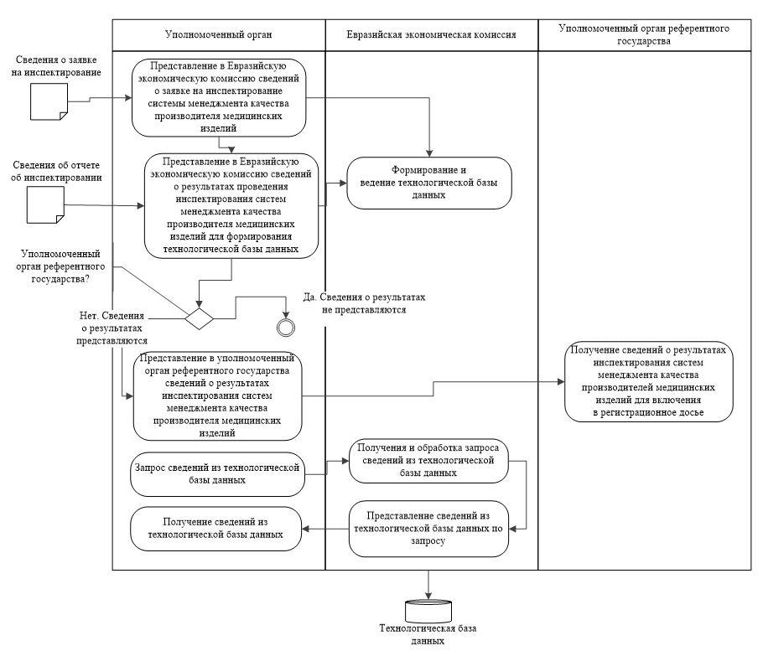

      Рисунок 1. Функциональная схема информационного взаимодействия уполномоченных органов при обмене сведениями о результатах инспектирования систем менеджмента качества производителей медицинских изделий, а также уполномоченных органов и Евразийской экономической комиссии при формировании, ведении и использовании технологической базы данных

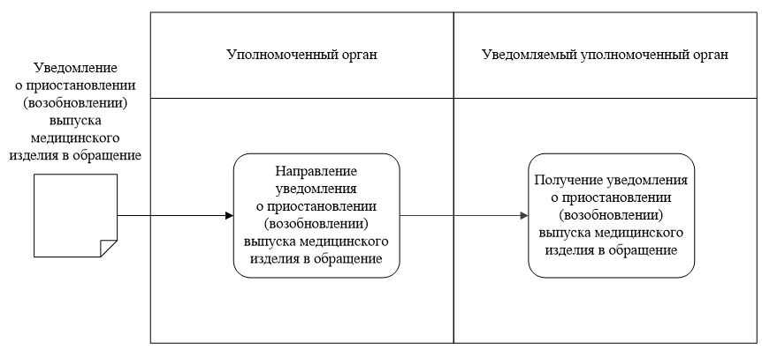

      Рисунок 2. Функциональная схема информационного взаимодействия уполномоченных органов при уведомлении о приостановлении (возобновлении) выпуска медицинского изделия в обращение

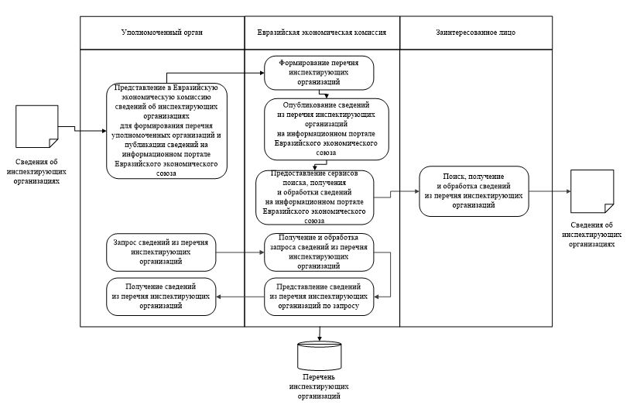

      Рисунок 3. Функциональная схема информационного взаимодействия уполномоченных органов, Евразийской экономической комиссии и заинтересованных лиц при формировании, ведении и использовании перечня инспектирующих организаций

|  |  |
| --- | --- |
|  | ПРИЛОЖЕНИЕ № 2 к Правилам реализации общего  процесса "Обмен сведениями о  результатах инспектирования  систем менеджмента качества  производителей медицинских  изделий" |

**СОСТАВ**  
**сведений, передаваемых между уполномоченными органами государств – членов Евразийского экономического союза и Евразийской экономической комиссией при обмене сведениями о результатах инспектирования систем менеджмента качества производителей медицинских изделий**

      1. Настоящий документ определяет состав сведений, передаваемых между уполномоченными органами и Евразийской экономической комиссией при обмене сведениями о результатах инспектирования систем менеджмента качества производителей медицинских изделий.

      2. На этапе разработки технологических документов состав сведений детализируется, а также определяются формат и структура электронных документов и сведений.

      3. В рамках реализации общих процессов передаются сведения, состав которых приведен в таблицах 1 – 3.

      4. В таблицах формируются следующие поля (графы):

      "наименование элемента" – порядковый номер и устоявшееся или официальное словесное обозначение элемента;

      "описание элемента" – текст, поясняющий смысл (семантику) элемента;

      "примечание" – текст, уточняющий назначение элемента, определяющий правила его формирования (заполнения) или словесное описание возможных значений элемента;

      "мн." – множественность элементов (обязательность (опциональность) и количество возможных повторений элемента).

      5. Для указания множественности элементов передаваемых данных используются следующие обозначения:

      1 – элемент обязателен, повторения не допускаются;

      1..* – элемент обязателен, может повторяться без ограничений;

      0..1 – элемент опционален, повторения не допускаются;

      0..* – элемент опционален, может повторяться без ограничений.

      Таблица 1

**Состав сведений о результатах инспектирования систем менеджмента качества производителей медицинских изделий, передаваемых при обмене сведениями между уполномоченными органами, а также при формировании и использовании технологической базы данных о результатах инспектирования (отчет об инспектировании)**

|  |  |  |  |  |  |  |  |  |  |  |  |
| --- | --- | --- | --- | --- | --- | --- | --- | --- | --- | --- | --- |
| Наименование элемента | | | | | | | | | Описание элемента | Примечание | Мн. |
| 1. Сведения о заявке на инспектирование | | | | | | | | | сведения о заявке на проведение инспектирования систем менеджмента качества производителя медицинских изделий |  | 1 |
|  | | 1.1. Номер заявки | | | | | | | номер заявки на проведение инспектирования производства медицинских изделий, присвоенный уполномоченным органом |  | 1 |
|  | | 1.2. Дата заявки | | | | | | | дата поступления заявки на проведение инспектирования производства медицинских изделий |  | 1 |
|  | | 1.3. Вид инспектирования | | | | | | | обозначение вида инспектирования, на которое подана заявка | элемент имеет одно из возможных значений:  "01" – периодическое (плановое) инспектирование производства;  "02" – внеплановое инспектирование производства | 1 |
|  | | 1.4. Сведения о производителе медицинских изделий | | | | | | | совокупность сведений о производителе медицинского изделия |  | 1 |
|  | |  | | 1.4.1. Наименование производителя медицинских изделий | | | | | полное наименование производителя медицинского изделия |  | 1 |
|  | |  | | 1.4.2. Юридический адрес производителя медицинских изделий | | | | | юридический адрес производителя медицинских изделий | элемент предназначен для указания следующих сведений: страна, город (населенный пункт), номер дома и номер помещения | 1 |
|  | |  | | 1.4.3. Сведения о производственной площадке | | | | | сведения о производственной площадке, которая является объектом инспектирования | элемент предназначен для указания следующих сведений: наименование и адрес производственной площадки | 0..* |
|  | |  | |  | | *.1. Сведения о группе (подгруппе) медицинских изделий | | | обозначение группы (подгруппы) медицинских изделий, в отношении которых проводится инспектирование | обозначение группы (подгруппы) медицинских изделий в соответствии с перечнем групп медицинских изделий согласно приложению № 2 к Требованиям к внедрению, поддержанию и оценке системы менеджмента качества медицинских изделий в зависимости от потенциального риска их применения, утвержденным Решением Совета Евразийской экономической комиссии от 10 ноября 2017 г. № 106 | 1..* |
|  | |  | |  | | *.2. Сведения о классе потенциального риска применения медицинского изделия | | | обозначение класса потенциального риска применения медицинских изделий | указывается кодовое обозначение класса потенциального риска применения медицинского изделия в соответствии с Правилами классификации медицинских изделий в зависимости от потенциального риска применения, утвержденными Решением Коллегии Евразийской экономической комиссии от 22 декабря 2015 г. № 173 | 1..* |
|  | | 1.5. Форма инспектирования | | | | | | | обозначение формы проведения инспектирования | элемент имеет одно из возможных значений:  "01" – очная;  "02" – дистанционная | 0..1 |
|  | | 1.6. Планируемый срок инспектирования | | | | | | | месяц планируемого проведения инспектирования |  | 0..1 |
|  | | 1.7. Статус заявки | | | | | | |  | элемент имеет одно из возможных значений:  "1" – планируемая;  "2" – отозвана;  "3" – выполнена;  "4" – инспектирование | 1 |
| 2. Сведения об отчете об инспектировании | | | | | | | | | сведения об отчете, оформленном по результатам инспектирования систем менеджмента качества производителей медицинских изделий |  | 0..1 |
|  | | 2.1. Вид отчета | | | | | | | кодовое обозначение вида отчета об инспектировании | элемент имеет одно из возможных значений:  "01" – отчет о результатах первичного инспектирования производства;  "02" – отчет о результатах периодического (планового) инспектирования производства;  "03" – отчет о результатах внепланового инспектирования производства | 1 |
|  | | 2.2. Номер отчета | | | | | | | номер отчета об инспектировании |  | 1 |
|  | | 2.3. Дата отчета | | | | | | | дата подписания отчета об инспектировании |  | 1 |
|  | | 2.4. Страна | | | | | | | кодовое обозначение страны, представившей отчет об инспектировании |  | 1 |
|  | | 2.5. Дата окончания срока действия отчета | | | | | | | дата, до которой действителен отчет об инспектировании |  | 0..1 |
|  | | 2.6. Статус действия отчета | | | | | | | статус действия отчета | элемент имеет одно из возможных значений:  "01" – действует;  "02" – действие прекращено;  "03" – подана апелляция | 1 |
|  | | 2.7. Инспектирующая организация | | | | | | | сведения об организации, проводившей инспектирование производства |  | 0..1 |
|  | |  | | 2.7.1. Наименование | | | | | полное наименование инспектирующей организации |  | 1 |
|  | |  | | 2.7.2. Краткое наименование | | | | | сокращенное наименование инспектирующей организации |  | 0..1 |
|  | |  | | 2.7.3. Код организационно-правовой формы инспектирующей организации | | | | | кодовое обозначение организационно-правовой формы, в которой зарегистрирована инспектирующая организация в соответствии с классификатором организационно-правовых форм, утвержденным Решением Коллегии Евразийской экономической комиссии от 2 апреля 2019 г. № 54 |  | 1 |
|  | | 2.8. Производитель медицинского изделия | | | | | | | совокупность сведений о производителе медицинского изделия |  |  |
|  | |  | | 2.8.1. Наименование | | | | | полное наименование производителя медицинского изделия |  | 1 |
|  | |  | | 2.8.2. Краткое наименование | | | | | сокращенное наименование производителя медицинского изделия |  | 0..1 |
|  | |  | | 2.8.3. Код организационно-правовой формы | | | | | кодовое обозначение организационно-правовой формы, в которой зарегистрирован производитель медицинского изделия в соответствии с классификатором организационно-правовых форм, утвержденным Решением Коллегии Евразийской экономической комиссии от 2 апреля 2019 г. № 54 |  | 1 |
|  | |  | | 2.8.4. Адрес | | | | | адрес местонахождения хозяйствующего субъекта | элемент предназначен для указания следующих сведений: страна, город (населенный пункт), номер дома и номер помещения | 1 |
|  | |  | | 2.8.5. Контактная информация | | | | | контактная информация хозяйствующего субъекта | элемент предназначен для указания телефонов и адресов электронной почты производителя, а также иных контактных реквизитов при необходимости | 1..* |
|  | |  | | 2.8.6. Объект инспектирования | | | | | сведения о производственной площадке, которая является объектом инспектирования |  | 1..* |
|  | |  | |  | | *.1. Адрес | | | адрес фактического нахождения производственной площадки | элемент предназначен для указания следующих сведений: страна, город (населенный пункт), номер дома и номер помещения | 1 |
|  | |  | |  | | *.2. Сведения об инспектировании объекта | | | сведения об инспектировании производственной площадки |  | 1..* |
|  | |  | |  | |  | | *.2.1. Дата начала инспекции | дата начала инспекции |  | 1 |
|  | |  | |  | |  | | *.2.2. Дата окончания инспекции | дата окончания инспекции |  | 1 |
|  | |  | |  | |  | | *.2.3. Группа медицинских изделий, в отношении которой проводится инспектирование | сведения о проверяемых группах (подгруппах) медицинских изделий |  | 1..* |
|  | |  | |  | |  | | *.2.3.1. Код вида процесса и оценки системы менеджмента качества | кодовое обозначение вида процесса и оценки системы менеджмента качества | элемент предназначен для указания только значений кода вида процесса в соответствии с кодами разделов классификатора видов процессов и оценки системы менеджмента качества.  Коды вида оценки процессов системы менеджмента качества не указываются.  Если пункт 1 таблицы 1 имеет значение "01" или "03", указываются следующие значения элемента:  "10" – процессы проектирования и разработки (при наличии);  "20" – процессы управления документацией и записями;  "30" – процессы производства и выходного контроля;  "40" – процессы корректирующих и предупреждающих действий;  "50" – процессы, связанные с потребителем.  Если пункт 1 таблицы 1 имеет значение "02", то указываются значения элемента:  "10" – процессы проектирования и разработки (при наличии);  "30" – процессы производства и выходного контроля;  "60" – процессы, связанные с потребителем (в части постпродажного мониторинга).  Если пункт 1.4.3.2 таблицы 1 имеет значение "3" – медицинские изделия с высокой степенью риска, то обязательно указывается значения элемента: "10" – процессы проектирования и разработки | 1 |
|  | |  | |  | |  | | *.2.3.2. Сведения о медицинских изделиях, предназначенных для обращения в рамках Евразийского экономического союза (далее – Союз) | сведения о производимых медицинских изделиях, предназначенных для обращения в рамках Союза | наименование медицинских изделий, вид в соответствии с номенклатурой медицинских изделий Союза, сведения о регистрационном удостоверении медицинского изделия или заявлении | 0..* |
|  | |  | |  | |  | | *.1. Название изделия | название медицинского изделия, предназначенного для обращения в рамках Союза |  | 1 |
|  | |  | |  | |  | | *.2. Вид изделия | вид медицинского изделия, предназначенного для обращения в рамках Союза, согласно номенклатуре медицинских изделий |  | 1 |
|  | |  | |  | |  | | *.3. Номер регистрационного удостоверения Союза | номер регистрационного удостоверения медицинского изделия, предназначенного для обращения в рамках Союза |  | 0..1 |
|  | |  | |  | |  | | *.2.4. Тип заключения по результатам инспектирования | признак соответствия системы менеджмента качества медицинских изделий.  Указывается одно из двух значений:  1 – положительное;  0 – отрицательное |  | 1 |
|  | |  | |  | |  | | *.2.5. Описание причины отрицательного заключения | описание причины отрицательного заключения |  |  |
|  | |  | |  | |  | | *.2.6. Сведения о несоответствии | сведения о несоответствии |  | 0..* |
|  | |  | |  | |  | | *.1. Описание несоответствия | описание несоответствия |  | 1 |
|  | |  | |  | |  | | *.2. Интегральная оценка степени значимости несоответствия | интегральная оценка степени значимости несоответствия |  | 0..1 |
|  | |  | |  | |  | | *.3. Дата устранения | дата устранения |  | 0..1 |
|  | |  | |  | |  | | *.2.7. Дата следующей инспекции | дата проведения следующей инспекции |  | 0..1 |
|  |  | |  | | 2.8.7. Сведения о рекламациях и отзывах | | | | сведения о рекламациях и отзывах | описание рекламаций и отзывов в свободном текстовом формате | 0..* |
|  |  | |  | | 2.8.8. Сведения о предыдущем инспектировании | | | | сведения о предыдущем инспектировании |  | 0..* |
|  |  | |  | |  | | *.1. Номер отчета | | номер отчета |  | 1 |
|  |  | |  | |  | | *.2. Дата отчета | | дата отчета |  | 1 |
|  |  | |  | |  | | *.3. Страна, в которой оформлен отчет | |  |  | 1 |
|  | 2.9. Файл отчета | | | | | | | | файл отчета в бинарном формате |  | 0..1 |

      Таблица 2

**Состав сведений уведомления о приостановлении (возобновлении) выпуска медицинского изделия в обращение, передаваемых при обмене сведениями между уполномоченными органами**

|  |  |  |  |  |
| --- | --- | --- | --- | --- |
| Наименование элемента | | Описание элемента | Примечание | Мн. |
| 1. Номер документа | | номер уведомления о приостановлении (возобновлении) выпуска медицинских изделий |  | 1 |
| 2. Дата документа | | дата документа |  | 1 |
| 3. Уполномоченный орган | | уполномоченный орган, направивший уведомление | элемент предназначен для указания следующих сведений: страна; идентификатор или полное наименование уполномоченного органа государства – члена Союза | 1 |
| 4. Код статуса регистрационного удостоверения медицинского изделия | | кодовое обозначение статуса регистрационного удостоверения медицинского изделия | элемент имеет одно из возможных значений:  "02" – действие приостановлено  "06" – действие возобновлено | 1 |
| 5. Медицинское изделие | |  |  | 1..* |
|  | 5.1. Наименование медицинского изделия | наименование медицинского изделия |  | 1 |
|  | 5.2. Номер регистрационного удостоверения | номер регистрационного удостоверения медицинского изделия, зарегистрированного в рамках Союза |  | 1 |
| 6. Сведения об отчете об инспектировании | | сведения об отчете об инспектировании производства медицинских изделий |  | 1 |
|  | 6.1. Номер отчета | номер отчета об инспектировании |  | 1 |
|  | 6.2. Дата отчета | дата подписания отчета об инспектировании |  | 1 |
|  | 6.3. Страна | кодовое обозначение страны, предоставившей отчет об инспектировании |  | 1 |
|  | 6.4. Инспектирующая организация | сведения об инспектирующей организации, подготовившей отчет | элемент предназначен для указания следующих сведений об инспектирующей организации: страна, наименование, организационно-правовая форма, контактная информация | 1 |

      Таблица 3

**Состав сведений об инспектирующих организациях, передаваемых при формировании и использовании перечня инспектирующих организаций**

|  |  |  |  |  |  |
| --- | --- | --- | --- | --- | --- |
| Наименование элемента | | | Описание элемента | Примечание | Мн. |
| 1. Инспектирующая организация | | | общие сведения об инспектирующей организации |  | 1 |
|  | 1.1. Наименование | | полное наименование инспектирующей организации |  | 1 |
|  | 1.2. Краткое наименование | | сокращенное наименование инспектирующей организации |  | 0..1 |
|  | 1.3. Код организационно-правовой формы | | кодовое обозначение организационно-правовой формы, в которой зарегистрирована инспектирующая организация в соответствии с классификатором организационно-правовых форм, утвержденным Решением Коллегии Евразийской экономической комиссии  от 2 апреля 2019 г. № 54 |  | 1 |
|  | 1.4. Адрес | | адрес инспектирующей организации | элемент предназначен для указания следующих сведений: страна, город (населенный пункт), номер дома, номер помещения, почтовый индекс | 1..* |
|  | 1.5. Контактная информация | | контактная информация инспектирующей организации | элемент предназначен для указания следующих сведений о телефонах и электронных адресах инспектирующей организации, а также иных способов связи (при необходимости) | 1..* |
|  | 1.6. Руководитель | | руководитель инспектирующей организации | элемент предназначен для указания фамилии, имени, отчества (при наличии), сведений о телефонах и адресах электронной почты руководителя инспектирующей организации, а также иных способов связи (при необходимости) | 1 |
|  | 1.7. Группа (подгруппа) медицинского изделия | | группа (подгруппа) медицинского изделия, в отношении которой инспектирующая организация уполномочена проводить инспекцию системы менеджмента качества медицинских изделий |  | 1..* |
|  | 1.8. Документ, уполномочивающий на инспектирование производства | | распорядительный документ,  на основании которого инспектирующей организации разрешено проведение инспектирования системы менеджмента качества производителя медицинских изделий | элемент предназначен для указания следующих сведений: страна, вид документа, наименование документа, номер документа, дата документа, срок действия документа, уполномоченный орган государства – члена Союза, принявшего документ | 1 |
| 2. Сведения об инспекторе | | | сведения об инспекторе и его компетенции |  | 0..* |
|  | 2.1. Ф.И.О | | фамилия, имя, отчество инспектора | элемент предназначен для указания фамилии, имени, отчества (при наличии) | 1 |
|  | 2.2. Контактная информация | | контактная информация инспектора | элемент предназначен для указания следующих сведений о телефонах и адресах электронной почты инспектора, а также иных способов связи (при необходимости) | 1..* |
|  | 2.3. Сведение о компетенции | | сведение о компетенции инспектора |  | 1 |
|  |  | 2.3.1. Дата проведения аттестации (переаттестации) | дата проведения аттестации (переаттестации) инспектора |  | 1 |
|  |  | 2.3.2. Срок действия аттестации (переаттестации) | дата завершения срок действия аттестации (переаттестации) инспектора |  | 1 |
|  |  | 2.3.3. Наименование подгруппы медицинского изделия | наименование подгруппы медицинского изделия, знания о которой входят в область компетенции инспектора |  | 1..* |
|  | 2.4. Признак вхождения в штат | | признак, определяющий вхождение инспектора в штат инспектирующей организации.  Указывается одно из двух значений:  1 – в штате;  0 – не в штате |  | 1 |
|  | 2.5. Сведения о высшем профессиональном образовании | | сведения о высшем профессиональном образовании инспектора | элемент предназначен для указания следующих сведений: наименование учебного заведения, год окончания учебного заведения, наименование специальности в соответствии с дипломом | 1..* |
|  | 2.6. Сведения о прохождении курса повышения квалификации | | сведения о прохождении курса повышения квалификации инспектором | элемент предназначен для указания следующих сведений: наименование курса, наименование учебного заведения, организующего курс, номер и дата выданного аттестующего документа по окончании курса | 0..* |
|  | 2.7. Сведения об опыте работы | | сведения об опыте работы инспектора | элемент предназначен для указания следующих сведений: адрес, наименование, код организационно-правовой формы организации, наименование должности, стаж работы в организации | 0..* |

      Таблица 4

**Состав сведений сводного отчета, содержащего данные об отчетах об инспектировании**

|  |  |  |  |  |  |  |
| --- | --- | --- | --- | --- | --- | --- |
| Наименование элемента | | | Описание элемента | | Примечание | Мн. |
| 1. Период | | | период, за который необходимо получить сведения | | элемент предназначен для указания следующих сведений: начальные дата и время, конечные дата и время | 0..1 |
| 2. Отчет об инспектировании | | | сведения о запрашиваемом отчете об инспектировании | |  | 1..* |
|  | 2.1. Номер отчета | | номер отчета об инспектировании | |  | 1 |
|  | 2.2. Дата отчета | | дата подписания отчета об инспектировании | |  | 1 |
|  | 2.3. Страна | | кодовое обозначение страны, предоставившей отчет об инспектировании | |  | 1 |
|  | 2.4. Дата окончания срока действия отчета | | дата, до которой действует отчет об инспектировании | |  | 1 |
|  | 2.5. Наименование производителя, которому выдан отчет | | наименование производителя медицинских изделий, которому выдан отчет | |  | 1 |
|  | 2.6. Медицинское изделие, включенное в отчет | | сведения о медицинском изделии, включенном в отчет | |  | 0..* |
|  |  | 2.6.1. Наименование медицинского изделия | | наименование медицинского изделия |  | 1 |
|  |  | 2.6.2. Вид медицинского изделия | | кодовое обозначение вида медицинского изделия в соответствии с Номенклатурой медицинских изделий Евразийского экономического союза |  | 1 |
|  |  | 2.6.3. Сведения о регистрационном удостоверении медицинского изделия | | сведения о регистрационном удостоверении медицинского изделия | элемент предназначен для указания следующих сведений: номер, дата регистрации, статус | 0..1 |

© 2012. РГП на ПХВ «Институт законодательства и правовой информации Республики Казахстан» Министерства юстиции Республики Казахстан